МИНОБРНАУКИ РОССИИ
Федеральное государственное бюджетное образовательное учреждение
высшего образования
«ВЛАДИВОСТОКСКИЙ ГОСУДАРСТВЕННЫЙ УНИВЕРСИТЕТ»
(ФГБОУ ВО «ВВГУ»)
Институт информационных технологий и анализа данных
Кафедра информационных технологий и систем

ОТЧЁТ ПО ЛАБОРАТОРНОЙ РАБОТЕ
по дисциплине «Информатика и основы программирования»

Проверка условий

Студент
гр. БИН-26-1 Я. К. Берестнев
Преподаватель М. В. Водяницкий

Владивосток 2026
1 Выполнение работы
  - Задание 1. Управление кондиционером
Пользователь вводит текущую и желаемую температуру как два вещественных числа на отдельных строках и вывести ответ из условий.
Чтобы решить задачу стоит обратиться к блок-схеме на рисунке 1.
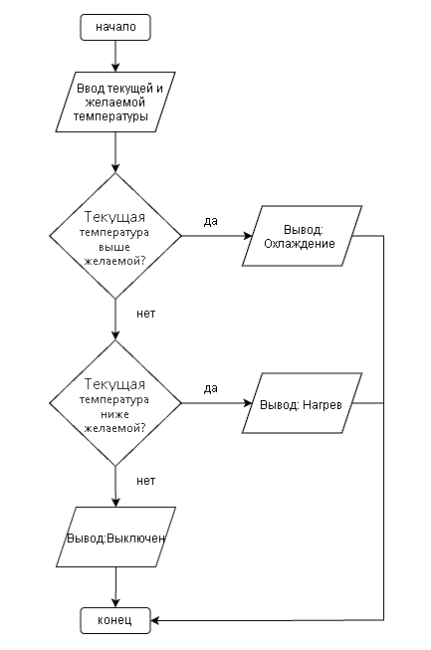
Рисунок 1 - Блок-схема для задания 1
Программа для решения первого задания представлена на рисунке 2.
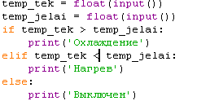
Рисунок 2 – программа для первого задания

Результат при вводе 27.5, 23 выводится результат Охлаждение.
1.2 Задание 2. Расчёт стоимости билета
Во втором задании пользователь вводит базовую стоимость билета как вещественное число и возраст пассажира как целое число на отдельных строках. Стоимость должна быть положительной, возраст должен находиться в диапазоне от 0 до 120 включительно. При нарушении ограничения вывести Ошибка.
Для корректных данных рассчитать цену по таблице. Результат вывести с двумя цифрами после десятичной точки
Чтобы решить задачу стоит обратиться к блок-схеме на рисунке 3.
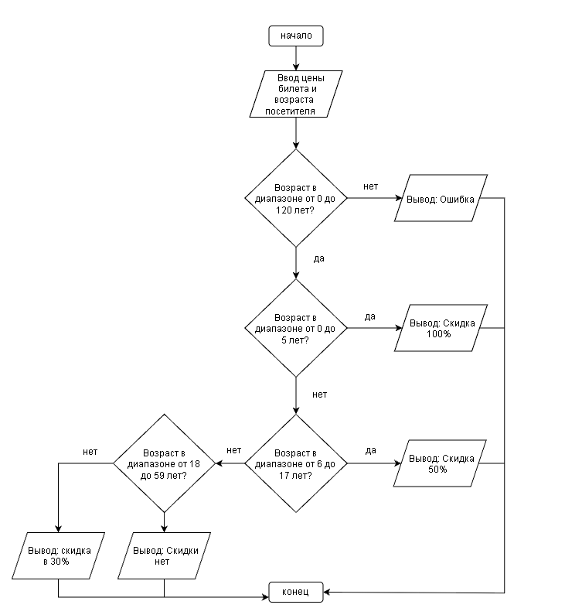

Рисунок 3 – Блок-схема для второго задания
Программой для решения задания является рисунок 4.
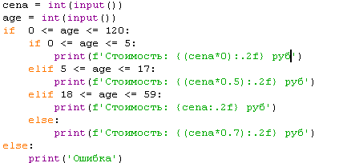
Рисунок 4 - программа для решения задания 2
В итоге при вводе 1800, 16 в результате мы получим стоимость: 900.00 руб.
1.3 Задание 3. Определение положения точки
В третьем задании пользователь вводит координаты x и y как два вещественных числа на отдельных строках.
Определить положение точки по таблице.
Чтобы решить задачу стоит обратиться к блок-схеме на рисунке 5.
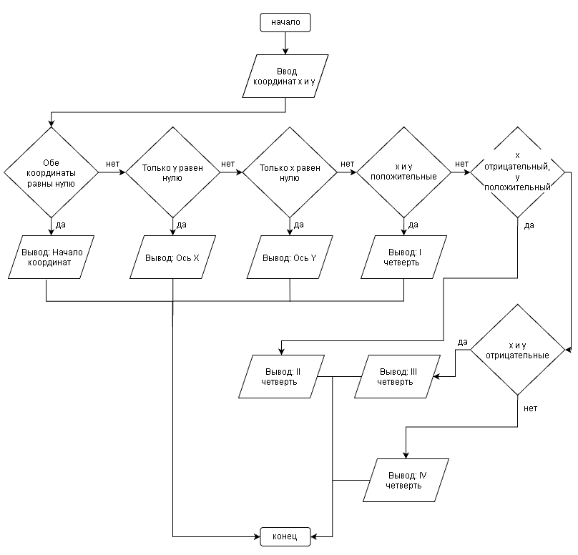
Рисунок 5 – блок-схема третьего задания
Программой для решения третьей задачи является рисунок 6.
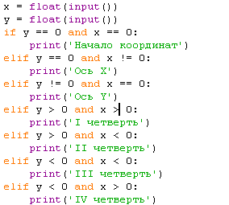

Рисунок 6 – программа для третьего задания
В результате при вводе -4, 7 получаем II четверть.
1.4 Задание 4. Проверка треугольника
В четвёртом задании пользователь вводит длины трёх сторон как целые числа на отдельных строках.
Если хотя бы одна сторона неположительная или найдутся две стороны, сумма которых не больше третьей, вывести Треугольник не существует. Для существующего треугольника: если все стороны равны, вывести Равносторонний. Если равны ровно две стороны, вывести Равнобедренный. В остальных случаях вывести Разносторонний
Чтобы решить задачу стоит обратиться к блок-схеме на рисунке 7.
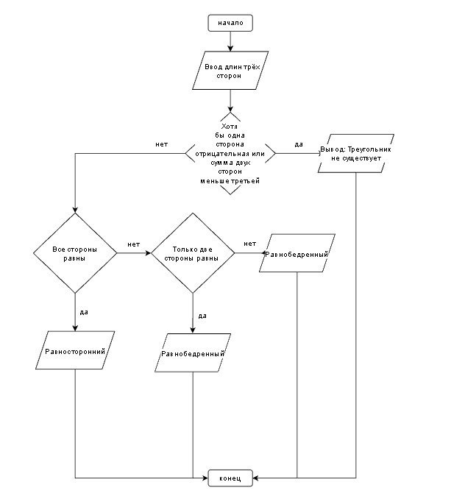
Рисунок 7 – блок-схема для четвёртого задания

Программой для решения четвёртой задачи является рисунок 8.
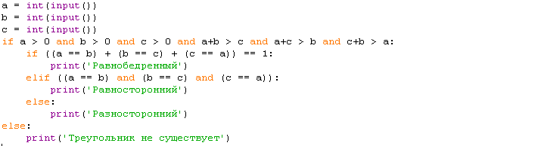
Рисунок 8 – программа для четвёртого задания
В результате при вводе 5, 5, 8 мы получаем ответ: Равнобедренный
1.5 Задание 5. Проверка идентификатора
В задании пять пользователь вводит номер года как целое число.
Если год не входит в диапазон от 1 до 9999, вывести Ошибка.
Год является високосным, если он делится на 400 или одновременно делится на 4 и не делится на 100.
Для корректного значения вывести Високосный или Невисокосный.
Чтобы решить задачу стоит обратиться к блок-схеме на рисунке 9.
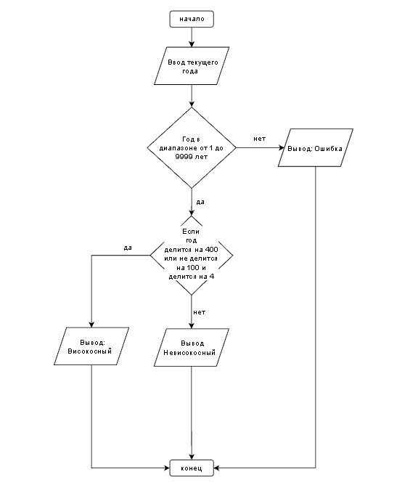
Рисунок 9 – блок-схема для пятого задания
Программой для решения пятой задачи является рисунок 10.
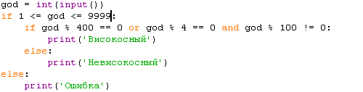
Рисунок 10 – программа для пятого задания
В результате при вводе 2100 мы получаем ответ: Невисокосный.

